LATINO LESSICO MILITARE ( 1 )
LESSICAL APPROACH
• I LUOGHI, LE ARMI , I PROTAGONISTI DELLA GUERRA
L’accampamento ( _____________________ ) era attraversato da due vie perpendicolari, disposte da nord a sud ( ____________________ = “cardo”) e da est a ovest ( ______________________ =”decumano” ).
L’accampamento era generalmente fortificato con una palizzata in legno ( ____________________ ), spesso collocata sopra un terrapieno ( _________________ = il terrapieno è un accumulo di terreno realizzato artificialmente per vari scopi) e circondato da un fossato pieno d’acqua ( __________________ ).

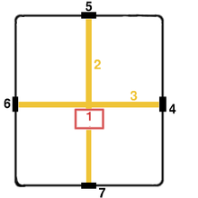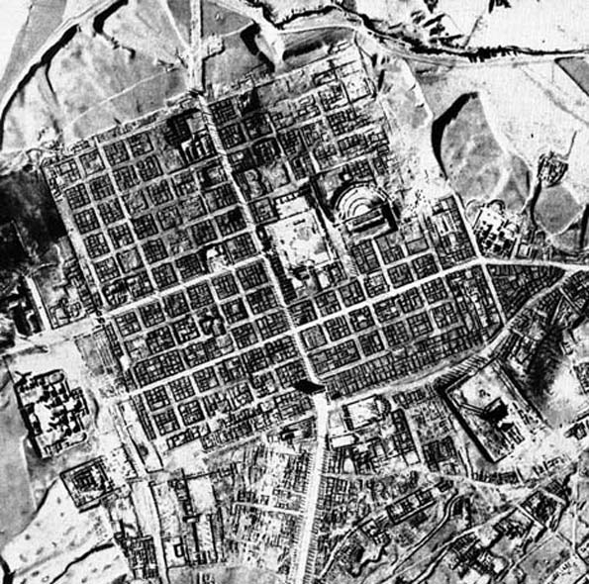
SCHEMA DI ACCAMPAMENTO ROMANO: CARDO ( 5 – 7) vs DECUMANO ( 4 – 6 )
MAPPA URBANISTICA DI _________________ : è riconoscibile l’antica struttura di accampamento romano con il CARDO ed il DECUMANUS.

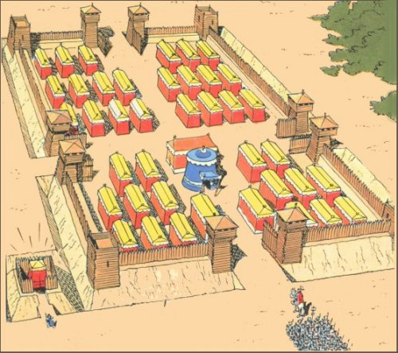
Riproduzione di un castra = accampamento romano
Porta _______________
Porta ________________

____________

L’accampamento era solitamente mobile e il comandante ( ________________ ) poteva spostare l’accampamento ( ________________ ) e collocarlo ( ___________________ ) nel luogo di volta in volta più favorevole ( ______________________ ).

Gli accampamenti invernali ( ________________________ ) erano invece accampamenti più stabili e da molti di essi si svilupparono poi vere e proprie colonie ( ___________________ ), che diedero origine poi a città ( _________________ = “villaggio senza mura di cinta” ; VS __________________ = “città/villaggio cinto da palizzata in legno”; VS _________________ = “città cinta da mura in pietra” ) in cui ancora oggi sono ben visibili le linee centrali del cardo e del decumano e lo sviluppo simmetrico degli altri quartieri.

Per esempio le città di TORINO ( < “_______________________”, sottointeso “hiberna” ), di AOSTA ( < “__________________________”, sott. “hiberna”) o la stessa VIENNA ( < “________________________” , sott. “hiberna” ) furono costruite proprio intorno all’antico accampamento invernale romano, al tempo dell’Imperatore Augusto. Altre città con questa origine sono Novara, Como, Pavia, Brescia, Aosta, Belluno; la maggior parte di esse si trovano al Nord, poiché il clima rigido degli inverni costringeva gli eserciti ad accamparsi per tutto il periodo freddo ( ottobre – febbraio ): in questo periodo ogni attività bellica era interrotta, per poi riprendere con la stagione calda ( marzo – settembre ).

L’anno solare, dal punto di vista della vita militare, era dunque suddiviso dai Romani in 2 grandi tempi o stagioni ( _______________________ ): il periodo di pace ( _______________________ ), che coincideva con i mesi freddi, in cui ci si dedicava alla vita civile ( attività giudiziarie, processi, legislazione, feste religiose … ); e il periodo di guerra ( __________________ ), in cui tutte le attività civili venivano sospese per dedicarsi completamente ad essa. L’espressione con cui si designavano questi due periodi era espressa in caso locativo ( _____________________ // ______________________ = “in pace ed in guerra” o “nella vita civile e militare” ), il che ci fa capire che, nella mentalità romana, la guerra era concepita come un tempo normale della vita ( mentre ai nostri tempi, la condizione normale è quella di pace ! ).

Che la guerra fosse avvertita come tempo “normale” della vita, è testimoniato da altri due fattori:

1) In primo luogo, l’anno civile, veniva designato col nome dei due consoli ( __________________ ) reggenti il potere per l’anno in corso, attraverso una frase idiomatica, espressa in caso ablativo plurale , con valore di ablativo con valenza temporale ( ___________________________________________ = “sotto il consolato di Giao Mario e di Lucio Calpurnio” ).
I consoli in carica erano detti perciò “_______________” ( da l greco “epì” = “su” e “ònoma” = “nome”), cioè il loro nome designava l’anno civile in corso.
Questo modo di contare gli anni fu applicato non fin dalla fondazione di Roma (Ab Urbe condita 754 a.C. ), ma DOPO la scacciata dei re ( __________________________ = 509 a. C. )

2) In secondo luogo, i parlanti latini consideravano le espressioni tipo “In guerra” o “In battaglia” non come complementi di luogo, ma come complementi di tempo determinato !
Se le parole guerra ( __________________ ) o battaglia ( _______________ // ______________ // _____________________ ) venivano usate da sole, senza attributi, i parlanti usavano la preposizione segna-caso IN + ABLATIVO
(“combattere in battaglia”= _______________________ = valenza tempo det. ); se , invece, erano accompagnate da attributi, non era necessario IN ( “combattere in una violenta battaglia” = _____________________________ ).

Le armi ( ___________________ ) impiegate dal soldato semplice romano ( _____________________ ) comprendevano:
- Un elmo di cuoio o di metallo ( __________________ );
- Una corazza di metallo leggero ( _________________ )
- Uno scudo grande e rettangolare ( ________________ ) [ oppure piccolo e rotondo = ________________ ; oppure piccolo e ellittico = _________________________ ).
- Sul fianco un fodero ( ____________________ ) per una corta spada ( __________________ ), usata nel combattimento corpo a corpo ( ____________________ ), oppure per una spada più lunga, a doppia lama ( _____________________ ).
- La spada in generale era detta ________________ ( ferrum ignique vastare = “______________________________________________” ).
- Alla spada corta , si aggiungeva un’arma da getto ( ___________________ ), che poteva essere una lancia ( ____________________ ) un giavellotto ( ___________________ VS pil.us, pil.i = “_________________” VS pila, pil.ae = “_________________” ).
- Alcuni soldati specializzati, detti ____________________________ = “arcieri”, erano armati di arco ( ______________________ ) e frecce ( _____________________ ), oppure di
fionde ( ______________________ ).

L’esercito ( _____________________ VS __________________________ = “esercito in movimento” VS __________________________ = “esercito schierato in file” ) era spesso dotato anche di armi pesanti, le cosiddette macchine da guerra ( ________________________ o _______________________ ), costituite essenzialmente da torri ( ________________ ) e da catapulte ( __________________________ ).
Una macchina difensiva era le _____________________ = “pergolato”, una struttura a tetto montata su ruote , sotto la quale i soldati potevano avanzare al riparo dai dardi = frecce e giavellotti nemici. Con lo stesso principio, si costruiva anche una “casetta” d’attacco, chiamata “testuggine” ( _________________ ).
Per sferrare l’ultimo attacco contro l’accampamento( ______________________________ ), veniva costruita una rampa mobile ( __________________ ), in legno, su ruote, che veniva trasportata ai piedi della palizzata e poi utilizzata come ponte per oltrepassare la stessa palizzata e permettere così ai soldati di invadere l’accampamento, e di mettere l’accampamento a ferro e a
fuoco ( _________________________________________________ ).

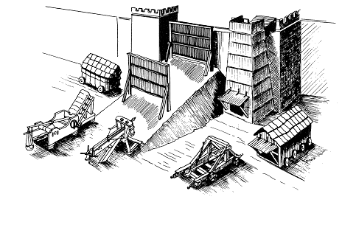
BALISTA = catapulta
TORRE = turris
PERGOLATO = vinea
TESTUGGINE = testudo
RAMPA

“Dichiarare guerra” ( ________________________ ) costituiva l’atto formale di inizio delle operazioni belliche: sul campo di battaglia, il segnale d’attacco era dato al suono della tromba
( ___________________________ = “dare il segnale di battaglia con la tromba” ); la guerra , una volta portata a termine ( ______________________________ = “concludere la guerra”), si concludeva con un trattato di pace ( _________________________________ ), il quale poteva essere giusto/equo (_____________________________ ), se presentava condizioni di pace eque per entrambi gli schieramenti; oppure era ingiusto /iniquo ( ________________________ ), se le condizioni erano squilibrate a favore dei vincitori.
Lo scontro o la battaglia di una sola giornata era definito ________________________ INVECE, per sottolineare la battaglia corpo a corpo, si usava il lemma ______________________________; il duello fra 2 contendenti era chiamato invece _______________________ o _______________________________ .
La battaglia poteva essere interrotta da una tregua ( __________________ = Plurale Tantum ! ), concessa solo in casi particolari.
Il comandante ( _________________ ) deteneva l’imperium ( = “potere supremo”) , cioè solo a lui spettava il diritto di arruolare un esercito ( ______________________ ) e di attaccare battaglia ( ___________________________________ ).
Dopo la vittoria decisiva, il comandante assumeva il titolo onorifico di ______________________________ ( = “generale vittorioso”) e veniva richiamato a Roma ( Romam revocari ), dove il popolo ed il Senato ( __________________________ = S. P. Q. R. ) gli attribuivano il trionfo ( _________________________ = “celebrare il trionfo” ), consistente in un corteo solenne ( ________________________ ), nel quale i soldati ( ________________________ ), i cavalieri ( _______________________ ) e i fanti ( ______________________ ) dell’esercito sfilavano insieme ai prigionieri catturati in guerra ( ________________________ o _______________________________ ).
Durante il trionfo, ogni coorte ( cohors, cohort.is = “reparto” ) dell’esercito sfilava esibendo la propria insegna militare ( _______________________ = 1) insegna militare; in hostes signa inferre = “attaccare i nemici”; 2) segnale di battaglia: signum tuba dare = “dare il segnale di battaglia con la tromba”), la quale era tanto alta e decorata quante vittorie aveva ottenuto in guerra.
Il tragitto del trionfo partiva dal _____________________ ( = “piazza”) e, attraverso la Via Sacra ( = “_______________________”: unica via di accesso al colle Capitolino ), arrivava al colle Capitolium, Capitoli.i ( = “ Campidoglio”), dove si erigeva il tempio dedicato a Giove Capitolino ( ________________________ ). In età imperiale, il percorso fu reso più sfarzoso e solenne dalla costruzione di archi trionfali ( ______________ ), sotto cui passava il corteo e sulle cui mètope venivano scolpite le imprese del generale o dell’imperatore vittorioso in guerra. 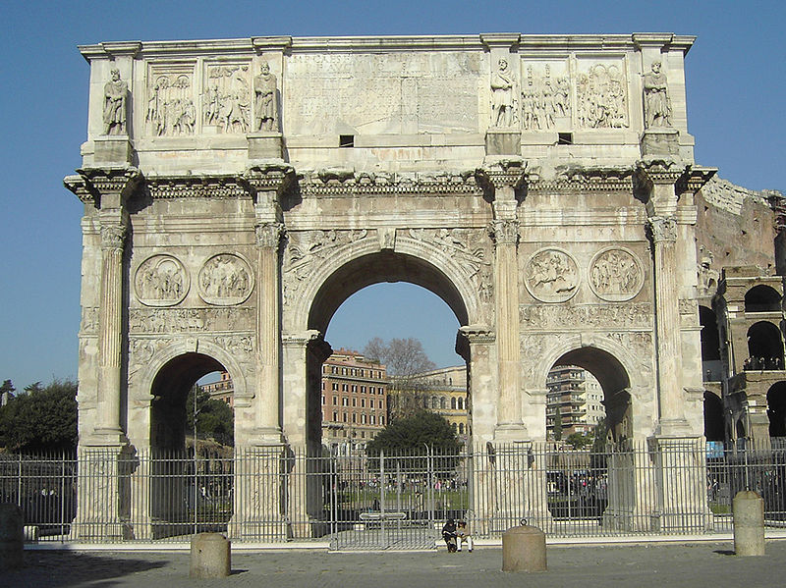 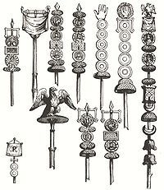
ARCO DI TRIONFO DI ___________________ a Roma INSEGNE MILITARI dell’esercito romano

Il bellum dichiarato era definito iustum et ________________ se il popolo nemico si fosse reso colpevole di qualche trasgressione e se i Romani avessero adempiuto a tutti gli obblighi religiosi prescritti ( _____________ erga deos = “devozione verso gli dei” ) ; infatti, prima di dichiarare guerra, i Romani affidavano ai sacerdoti ( “sacerdos, secerdot.is ) il compito di consultare gli dei ( _____________________) e di offrire sacrifici ( _______________________ ) per rendere propizia la guerra.

Durante la guerra i Romani potevano stringere alleanza ( ___________________ ) con altre popolazioni, le quali assumevano il titolo di alleati ( _____________________ ). L’alleanza così stipulata imponeva agli alleati di inviare un contingente che combattesse al fianco dei Romani nelle campagne militari. Nelle terre di confine, distanti da Roma, poteva capitare che l’esercito regolare chiedesse l’intervento di truppe ausiliarie ( _________________________ ), cioè ruppe di soldati arruolati sul posto, costituite quindi da cittadini stranieri, i quali prestavano giuramento di fedeltà fino a guerra conclusa.
LESSICO

[Digitare una citazione tratta dal documento o il sunto di un punto di interesse. È possibile collocare la casella di testo in qualsiasi punto del documento. Utilizzare la scheda Strumenti casella di testo per cambiare la formattazione della citazione.]
• I LUOGHI

- agger, aggeri (m) = terrapieno ( < gerere = “portare”)
- cardo, cardin.is (m) = cardo ( via dell’accampamentodisposta da nord a sud, perpendicolare al decumano ).
- castra, castr.orum (n) = accampamento.
- decumanus, decuman.i (m) = decumano ( via dell’accampamento disposta da est a ovest, perpendicolare al cardo ).
- fossa, foss.ae (f) = fossato.
- hiberna, hibern.orum (n) = accampamento invernale
- horreum, horre.i (n) = granaio, magazzino
- porta, port.ae (f) = porta della città / dell’accampamento
-porta decumana (f) = porta decumana ( porta sul decumano, dal lato opposto della porta pretoria )
-porta praetoria (f) =porta pretoria ( porta sul cui lato era posto il pretorium = la tenda del dux ).

- praesidium, praesidi.i (n) = presidio di difesa
- praetorium, praetori.i ( n) = tenda pretoria ( del dux = comandante )
- tabernaculum, tabernacul.i (n) = tenda ( dei soldati semplici )
- vallum, vall.i (n) = palizzata, vallo, trincea.

• LE ARMI

- aquila, aquil.ae (f) = aquila ( insegna della legione )
- arma, arm.orum (n) = armi di difesa
- ballista, ballist.ae (f) = catapulta
- clipeus, clipe.i (m) = scudo ( piccolo rotondo )
- ferrum, ferr.i (n) = arma da taglio, spada
- funda, fund.ae (f) = fionda
- gàlea, gale.ae (f) = elmo
- gladius, gladi.i (m) = spada ( corta per il corpo a corpo )
- hasta, hast.ae (f) = lancia
- lorĬca, loric.ae (f) = corazza
- machina, machin.ae (f) = macchina da guerra
- parma, parm.ae (f) = scudo ( piccolo ed ellittico )
- pilum, pil.i (n) = giavellotto ( VS pilus, pil.i = “pelo, capello”; VS pila, pil.ae =”palla”)
- sagitta, sagitt.ae (f) = freccia
- scutum, scut.i (n) = scudo grande e quadrangolare )
- SIGNUM, SIGN.I (n) = 1) segnale ( di bataglia ); 2) insegna militare
- telum, tel.i ( n) = arma da lancio / offesa
- tormentum, torment.i (n) = macchina da guerra
- tuba, tub.ae (f) = tromba
- turris, turr.is (f) = torre d’assedio
- vagìna, vagin.ae (f) = fodero ( per contenere spada)
- vinea, vine.ae (f) = pergolato, tettoia prottetiva

• LA GUERRA

- agmen, agmin.is (n) = esercito ( in movimento ) VS acies, aciei = esercito ( schierato in file )
- bellum, bell.i (n) = guerra
- classis, class.is (f) = flotta
- foedus, foeder.is (n) = patto d’alleanza
-foedus aequum = patto equo
-foedus iniquum = patto iniquo

- imperium, imperi.i (n) = comando, potere supremo
- indutiae, induti.arum (f) = tregua
- insidiae, insidi.arum (f) = agguato
- iter, itiner.is (n) = strada, viaggio, marcia ( iter facere = “camminare” / “viaggiare” ; magnis itineribus ire = “marciare a tappe forzate”).
- pax, pac.is (f) = pace
- pompa, pomp.ae (f) = corteo solenne
- proelium, proeli.i (n) = battaglia ( di 1 giornata ) VS pugna, pugn.ae (f) = “battaglia corpo a corpo” VS certamen, certamin.is (n) // duellum, duell.i = “battaglia / duello”.
- salus, salut.is (f) = 1) salvezza ( salutem fuga petere = “cercare la salvezza con la fuga”); 2) salute.
- stipendium, stipendi.i (n) = soldo / stipendio del soldato
- triumphus, triumph.i (m) = trionfo ( celebrazione per la vittoria di un generale vittorioso = “imperator” ).
- virtus, virtut.is (f) = 1) valore / coraggio; 2) virtù ( morale ).

• I PROTAGONISTI DELLA GUERRA

- aquilÍfer, aquilifer.i (m) = portainsegna
- auxilia, auxili-orum (n) = truppe ausiliarie
- eques,equit.is (m) = cavaliere ( soldato che combatte a cavallo < equus, equi )
- miles, milit.is (m) = soldato
- pedes, pedit.is (m) = fante ( soldato che combatte a piedi < pes, ped.is )
- captivus, captiv.i (m) = prigioniero ( > medioevo “captivus diabol.i” = “prigioniero del diavolo” > “cattivo” in senso morale ).
- dux, duc.is (m) = comandante, generale
- faber, fabr.i (m) = soldato del genio
- hastatus, hastat.i ( m) = soldato armato di lancia
- imperator, imperator.is (m) = generale vittorioso in guerra
- legionarius, legionari,i (m) = legionario
- sagittarius, sagittari.i ( m) = arciere
- servus, serv.i (m) = schiavo ( < servare = prigioniero che veniva salvato dalla morte e diventava schiavo )
- socius, soci.i (m) = alleato
- veteranus, veterna.i (m) = veterano
- vigiliae, vigili.arum ( f ) = sentinelle di guardia

•FRASE IDIOMATICHE

- afficere exilio aliquem = esiliare qualcuno
- Antonio / Enea / Caesare duce = sotto la guida di Antonio, di Enea, di Cesare.
- C. Mario et Calpurnio Bestia consulibus = sotto il consolato di Gaio Mario e Calpurnio Bestia
- bellum indicere = dichiarare guerra
- bellum gerere = condurre una guerra
- bellum componere = concludere la guerra
- capitis aliquem damnare = condannare uno alla pena capitale / a morte
- castra movere = spostare l’accampamento
- castra ponere = collocara l’accampamento
- castra munire = fortificare l’accampamento
- dilectum habere = arruolare l’esercito
- hostes vincere / superare bello = sconfiggere i nemici in guerra
- impetum facere in hostes / in castra = fare un attacco contro i nemici / l’accampamento
- iter facere = marciare
- magnis itineribus ire = marciare a tappe forzate
- proelium, proeli.i = attaccare battaglia
- pugna / proelio hostes vincere / superare = sconfiggere i nemici in battaglia
- pugna anceps = battaglia dall’esito incerto
- signa inferre = attaccare battaglia
- stipendia merere = prestare servizio militare ( lett. “meritarsi la paga” )
- telis aliquem icere = colpire qualcuno con i dardi
- triumphum agere = celebrare il trionfo
- tanta vi / tanta virtute pugnare ut = combattere con così grande forza /valore che …

• FAMIGLIE LESSICALI

- “COMBATTERE”
-pugnare ( cum aliquo ) = combattere contro qualcuno
-bellare ( cum aliquo )
-dimicare ( cum aliquo )
-contendere =
( intr.) 1) cum aliquo = “combattere contro uno”; 2) ad … = “dirigersi verso”
(tr.) 1) arcum = “tendere un arco”
-in hostes ire = “andare contro i nemici”.

- “UCCIDERE”
-caedĕre ( tr) = uccidere, fare a pezzi ( > occÍdere ; incÍdere …)
-interficĕre (tr) = uccidere, trafiggere da dietro le spalle
-necare (tr) = uccidere, per soffocamento.

- “PAURA”
-timor, timor.is (m) = timore, paura razionale
-pavor, pavor.is (m) / metus, metus (m) = paura irrazionale
-horror, orror.is (m) = paura , brivido, terrore ( che fa rizzare i capelli ).

- “ESERCITO”
-exercitus, exercitus (m) = esercito ( < exercere = “addestrare” )
-àgmen, agmin.is (n) = esercito ( in movimento < agere )
- àcies, aci.ei (f) = esercito ( schierato “come una lama” in file)

